APARATE PENTRU MĂSURAREA MĂRIMILOR ELECTRICE

MĂRIME MĂSURATĂ | DENUMIREA APARATULUI
Intensitatea  curentului electric | Ampermetru, multimetru, osciloscop
Tensiunea electică | Voltmetru, multimetru, osciloscop
Rezistenţa electrică | Ohmmetru, multimetru, punţi de măsurare
Puterea electrică | Wattmetru
Energia electrică | Contor de energie electrică

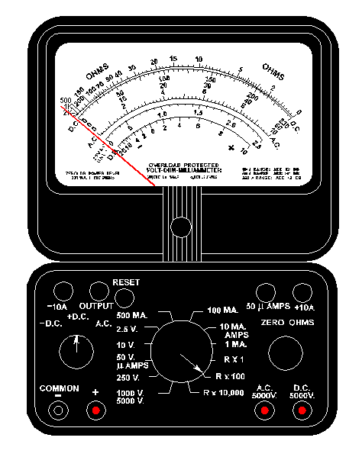
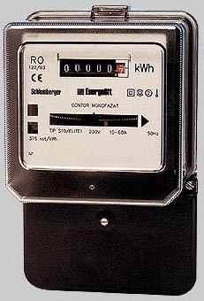
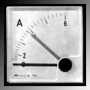
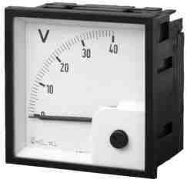
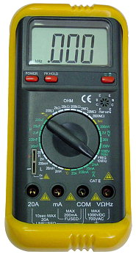
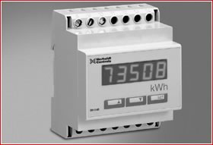
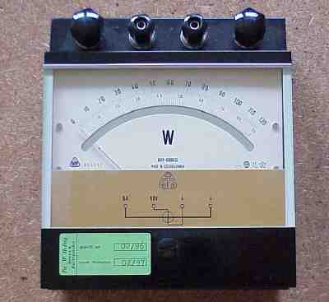

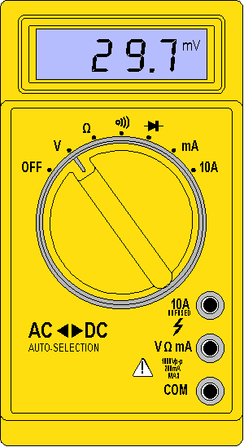

Completați celulele colorate cu : mărimea măsurată,denumire unitate de măsură sau simbol

Denumirea aparatului | Mărimea măsurată | Unitatea de măsură
 |  | denumire | simbol
AMPERMETRU | Intensitatea curentului electric | Amper | A
VOLTMETRU | tensiunea electrica | volt | V
OHMMETRU | Rezistenta electrica | ohm | Ω
WATTMETRU | Puterea electrică | watt | W
CONTOR de ENERGIE ELECTRICĂ | ENERGIE ELECTRICĂ | Kilowatt oră | kWh

